Аэропорты Москвы
5 объектов
Пассажиры все чаще выбирают воздушный вид транспорта для междугороднего и международного сообщения. Полезная информация об аэропортах Москвы с описанием, фото, отзывами пассажиров и основными контактными данными.
- 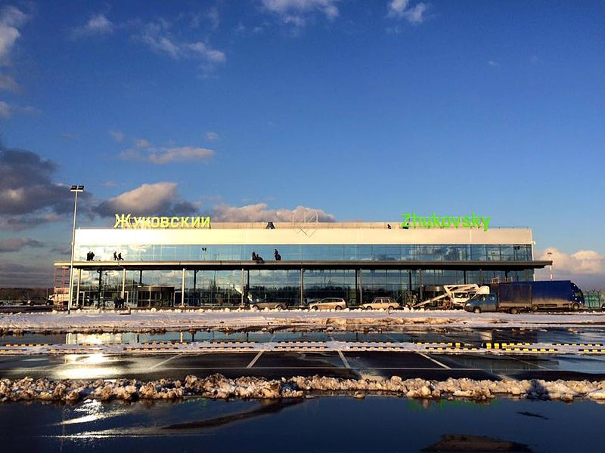
Аэропорт Раменское
Жуковский, ул. Кооперативная
38.06 км до центра города
Телефон: +7 (495) 556-54-31
Данный аэропорт открылся в 2016 году. Постройка нового аэровокзального комплекса проводилась в несколько этапов. Весной этого же года открылся еще и пассажирский терминал, общей площадью 17 тыс. кв. метров. Специалисты замечают, что в первый же месяц своего непрерывного функционирования аэропорт смог обслужить 50-60 тыс. пассажиров, а в течение года около 2 млн. человек.
• • 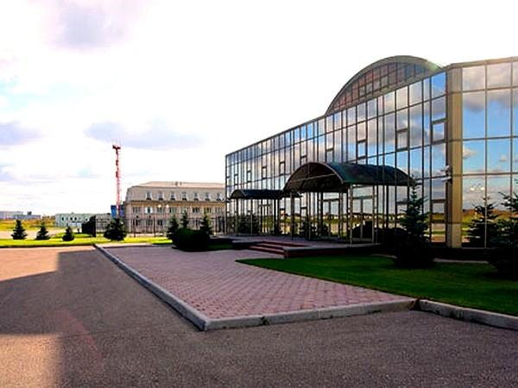
Отлично
4.7
10 отзывов
Аэропорт Остафьево
Москва, пос. Рязановское, аэропорт
28.67 км до центра города
Телефон: +7 (495) 719-20-56
Международный аэропорт «Остафьево» находится в Москве, недалеко от района Южное Бутово. Является аэродромом совместного базирования для гражданских и военных воздушных судов. В 1934 году «Отстафьево» был создан как аэродром НКВД, позже был передан в ведение Министерства обороны, став военным аэродромом. В 1997 году правительство приняло решении о создании аэродрома совместного базирования, в результате чего в «Отстафьево» стало местом базирования Министерства обороны и Авиапредприятия «Газпромавиа». С этого времени была начата масштабная реконструкция аэропорта. В 2000 году аэропорт «Остафьево» был открыт для гражданских перевозок.
• • 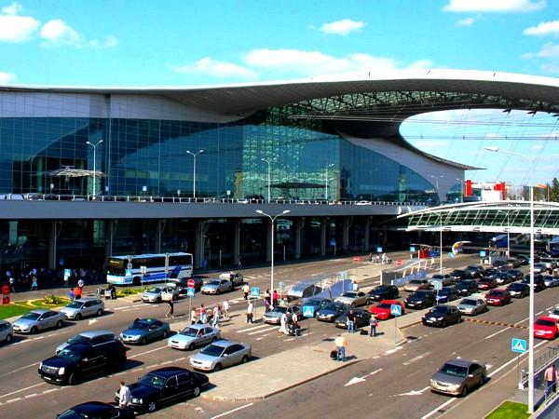
Отлично
4.6
13 отзывов
Аэропорт Шереметьево
Химки, аэропорт
26.88 км до центра города
Телефон: +7 (495) 232-22-20
Международный аэропорт «Шереметьево» является одним из аэропортов Москвы и находится северо-западнее столицы на территории города Химки. Аэропорт «Шереметьево» - второй по объему пассажиропотока в России, после «Домодедово», кроме того, он внесен в список самых крупных аэропортов Европы. Строительство аэродрома было предназначено для Военно-воздушных сил СССР и назывался первоначально «Шереметьевский». В 1957 году были введены в эксплуатацию взлетно-посадочная полоса, рулежные дорожки и три перрона. Но уже в 1959 году аэродром был передан в гражданскую авиацию. 11 августа 1959 года здесь приземлился первый пассажирский лайнер Ту-104, прилетевший из Ленинграда.
• • 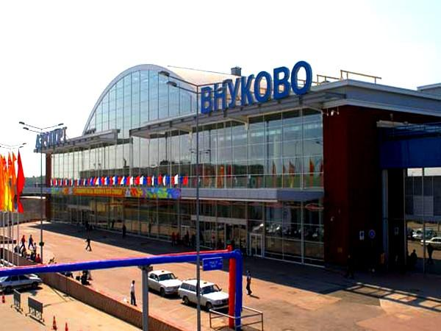
Хорошо
4.4
12 отзывов
Аэропорт Внуково
Москва, ул. 2-я Рейсовая, д. 2
26.57 км до центра города
Телефон: +7 (495) 937-55-55
Аэропорт «Внуково» является одним из основных аэропортов Москвы, а также занимает четвертое место по объему пассажиропотока в России. Помимо этого, «Внуково» имеет самый крупный в стране аэровокзальный комплекс. Аэропорт находится на территории Москвы в 10 километрах юго-западнее МКАД. В аэропорту имеется три терминала. «Внуково-1» предназначен для внутренних, международных регулярных и чартерных рейсов. Он разделен на три терминала — А, В и D. Терминал «Внуково-2» отправляет спецрейсы высших руководителей России, а также руководителей зарубежных стран.
• • 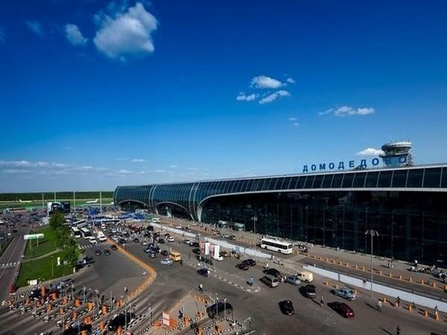
Отлично
4.8
17 отзывов
Аэропорт Домодедово
Домодедово, аэропорт
41.69 км до центра города
Телефон: +7 (495) 933-66-66
Международный аэропорт «Домодедово» является одним из основных аэропортов Москвы и находится в 45 километрах юго-восточнее центра столицы. На конец 2012 года он был признан самым крупным по величине пассажирооборота аэропортом России и одним из самых загруженных аэровокзалов Европы. В аэропорту «Домодедово» имеется две взлетно-посадочные полосы, расположенные в двух километрах друг от друга. Таким образом, аэродром «Домодедово» способен одновременно проводить операцию взлета и посадки воздушных судов. После реконструкции одной из полос, аэродром был первым в России, который имеет возможность принимать лайнер Airbus A380.

Аэропорт Шереметьево 1,2

Справочные телефоны
Служба | Шереметьево 1 | Шереметьево 2
Справочная | (495) 578-2372 | (495) 578-2372
Розыск багажа | (495) 578-2372 | (495) 578-2372
Милиция | (495) 578-0902 | (495) 578-0902
Парикмахерские | (495) 578-6249 | (495) 578-6249
Медпункт | (495) 578-7454 | (495) 578-7454
Грузовой комплекс | (495) 578-2232, 578-2245 | (495) 578-2232, 578-2245
Гостиница | (495) 578-8919 | (495) 578-8919
Ветеринарная служба:  продукты, растения | (495) 578-7653 | (495) 578-7653
Бронирование авиабилетов | (495) 578-1169 | (495) 578-1169
Автостоянка |  | (495) 578-9325
Консульский отдел |  | (495) 578-7620
Бронирование отелей |  | (495) 967-8102
Центр авиации общего  назначения |  | (495) 578-6320
VIP (вылет/прилет) |  | (495) 578-8001, 956-4635
Проезд
На автомашине: 29 км от центра Москвы по скоростной автомагистрали (M-10).

На автобусе: рейсовый автобус № 851 от станции Метро "Речной вокзал" (время в пути - 41 мин., движение: с 05:45 до 00:30 ч., интервал движения: 10 мин.), рейсовый автобус № 817 от станции метро "Планерная" (время в пути - 47 мин., движение: с 05:45 до 00:30 ч., интервал движения: 11 мин.). От этих же станций метро и от городского аэровокзала курсируют маршрутные такси и экспресс-автобусы до аэропорта. Билеты за проезд можно приобрести в транспорте.

На электропоезде: С Савеловского вокзала до станции Лобня, далее бесплатным комфортабельным автобусом в аэропорт Шереметьево 1,2. Фирменный электропоезд повышенной комфортности курсирует каждые два часа с 7 утра до 22 вечера. Время в пути составляет 25 минут. Переезд на автобусе от станции Лобня до Шереметьево - 20 минут. В терминалах Шереметьево установлены специальные табло с расписанием движения поездов и автобусов.

Проезд из Шереметьево в аэропорты московской зоны
Пункт назначения | Расстояние | Транспорт | Время в пути
Аэропорт Домодедово | 85 км | такси | 1 час
Аэропорт Внуково | 70 км | такси | 50 минут
Аэропорт Быково | 70 км | такси | 50 минут
Аэропорт Домодедово
Справочные телефоны
Служба | Телефон
Справочная | (495) 933-6666
Служба контроля качества | (495) 504-0219
Таможня | (495) 323-8852, 323-8861
Служба пограничного контроля | (495) 504-0233
Линейный отдел внутренних дел | (495) 323-8278
VIP зал | (495) 504-0267, 504-0295
"Аэротель" | (495) 323-8647, 795-3868
Иммиграционная служба | (495) 323-8665
Ветеринарный контроль | (495) 323-8574 (круглосуточно)
Фитоконтроль | (495) 323-8902 (круглосуточно)
Комната матери и ребенка | (495) 504-0248 (добавочный: 62-37)
Медицинский отдел | (495) 504-0249, 504-0248
Камера хранения | (495) 323-8361 (добавочный: 50-34)
Камера невостребованного багажа | (495) 504-0258 (круглосуточно)
Парковка | (495) 323-8786
Пресс-служба | (495) 795-3427
Проезд
На автомашине
На такси до международного аэропорта Домодедово можно добраться по Каширскому шоссе - 22 км к югу от Москвы.
На автобусе и маршрутном такси
- от станции метро "Домодедовская" курсируют маршрутные такси и автобусы (автобусы-экспрессы каждые 15 минут, маршрутные такси каждые 10 минут). Время в пути - от 25 минут;
- от московского городского аэровокзала с 5:30 до 23:45 на автобусе (интервал движения - 30 минут).
На электропоезде
С Павелецкого вокзала от станции метро "Павелецкая" на скоростном или обычном электропоезде. Время в пути 50 и 70 минут соответственно.

Аэроэкспресс
"Аэроэкспресс" - электропоезд нового поколения каждый час следует по маршруту, соединяющему Павелецкий вокзал Москвы с международным аэропортом Домодедово. Время в пути 40 минут. Билеты продаются в кассах на территории пассажирского терминала Павелецкого вокзала. Кассы в международном аэропорту Домодедово находятся в правом (от центрального входа) крыле аэровокзального комплекса.

Расписание движения "Аэроэкспресса"
Москва-Павелецкая - Аэропорт "Домодедово" |  | Аэропорт "Домодедово" - Москва-Павелецкая
7:00 | 7:40 | 8:00 | 8:40
8:00 | 8:48 | 8:30 | 9:15
9:00 | 9:40 | 9:00 | 9:40
9:30 | 10:10 | 9:30 | 10:15
10:00 | 10:40 | 10:00 | 10:40
10:30 | 11:10 | 10:30 | 11:15
11:00 | 11:40 | 11:00 | 11:45
11:30 | 12:10 | 12:00 | 12:45
12:00 | 12:40 | 13:00 | 13:40
13:00 | 13:40 | 14:00 | 14:40
14:00 | 14:40 | 15:00 | 15:40
15:00 | 15:40 | 15:30 | 16:10
16:00 | 16:40 | 16:00 | 16:40
16:30 | 17:10 | 17:00 | 17:45
17:00 | 17:40 | 18:00 | 18:40
18:00 | 18:40 | 19:00 | 19:40
18:30 | 19:10 | 19:30 | 20:15
19:00 | 19:40 | 20:00 | 20:45
19:30 | 20:10 | 20:30 | 21:15
20:00 | 20:40 | 21:00 | 21:45
20:30 | 21:10 | 22:00 | 22:40
21:00 | 21:40 | 23:00 | 23:45
22:00 | 22:40
Проезд в аэропорты московской зоны
Пункт назначения | Расстояние | Транспорт | Время в пути
Аэропорт Шереметьево | 75 км | такси | 1 час
Аэропорт Внуково | 60 км | такси | 45 минут
Парковка
Парковка на привокзальной площади.
Бесплатное время пользования парковками составляет 15 мин после въезда.
Оплата услуги парковок производится перед выездом в кассовых автоматах расположенных на первом этаже аэровокзала и на территории парковок. Бесплатное время на выезд после оплаты - 15 минут.
Справки об услугах парковки: (495) 504-0225
Аэропорт Внуково

Справочные телефоны
Служба | Телефон
Справочная | (495) 436-2813
Розыск багажа | (495) 436-2732
При пожаре | (495) 436-8132
Милиция | (495) 436-8320
Таможня | (495) 436-7402
Медпункт | (495) 436-8176
Почтово-грузовой комплекс | (495) 436-8349, 436-0081
Грузовой отдел Внуковской таможни | (495) 436-2749
Ветеринарная служба | (495) 436-8363
Служба пограничного контроля | (495) 436-8129
ГИБДД | (495) 436-8767
Невостребованный багаж | (495) 436-2341
Санитарно-карантинный пункт | (495) 436-8200
Гостиница аэропорта Внуково | (495) 436-2972
Диспетчер зала VIP | (495) 436-7728
Зал официальных делегаций | (495) 436-8018
Проезд
От городского аэровокзала курсируют через каждые 30 минут автобусы-экспрессы, время в пути 1 час (36 км).
От станции метро "Юго-Западная" курсируют автобус-экспресс № 611 (время в пути - 25 мин., движение: с 06:30 до 22:00, интервал движения: 6 мин), а кроме того рейсовый автобус (с остановками) № 611 (время в пути - 35 мин., движение: с 05:30 до 00:50, интервал движения: 8-10 мин)

Проезд из Внуково в аэропорты московской зоны
Пункт назначения | Расстояние | Транспорт | Время в пути
Аэропорт Домодедово | 60 км | автобус-экспресс | 1 час 15 мин
Городской аэровокзал | - | автобус-экспресс | 1 час 20 мин
Аэропорт Шереметьево | 70 км | такси | 50 мин
Аэропорт Домодедово | 60 км | такси | 45 мин
Парковка
На привокзальной площади оборудована охраняемая автостоянка для личного автотранспорта.

